In verticale si risparmia spazio
B&R introduce la variante a montaggio verticale del sistema di trasporto industriale SuperTrak
Il sistema di trasporto di fabbrica intelligente SuperTrak di B&R è ora montabile in posizione verticale, ottimizzando la produzione per metro quadrato di superficie. Se i prodotti vengono trasportati solo sul lato superiore del SuperTrak, il carico non è limitato dalla forza magnetica e può scaricare la forza peso sui rulli, incrementando notevolmente il payload dei carrelli.

Per avere una installazione semplice anche quando montata verticalmente, l'elettronica di potenza SuperTrak è stata riposizionata, rendendola facilmente accessibile dalla parte anteriore. Sono state inoltre rinforzate le connessioni tra i segmenti del binario per garantire rigidità meccanica e massima stabilità ed affidabilità nell'orientamento verticale.
Maggiore resa
Le navette SuperTrak sono controllate in maniera indipendente e possono pertanto essere posizionate liberamente lungo il tracciato per raggruppare prodotti in linea, anche con differenti dimensioni, per creare confezioni multi-pack, che combinano elementi diversi. Su un sistema montato verticalmente, anche questa applicazione può essere implementata su una superficie che è dimezzata, con un aumento significativo del fattore produttivo al metro quadrato.
Flessibilità, precisione e payload elevati
SuperTrak di B&R consente di ripensare alla produzione di lotti di qualsiasi dimensione, potendo contare su flessibilità ed efficienza. Il sistema track è stato ingegnerizzato per un funzionamento 24 ore su 24, 7 giorni su 7 in condizioni industriali difficili. È progettato per essere altamente affidabile e sicuro. I singoli segmenti e le navette possono essere facilmente sostituiti senza dover smontare il binario. I tempi di fermo macchina in molti casi possono essere completamente evitati. L'impatto sull'efficacia complessiva delle macchine (OEE) è sostanziale.

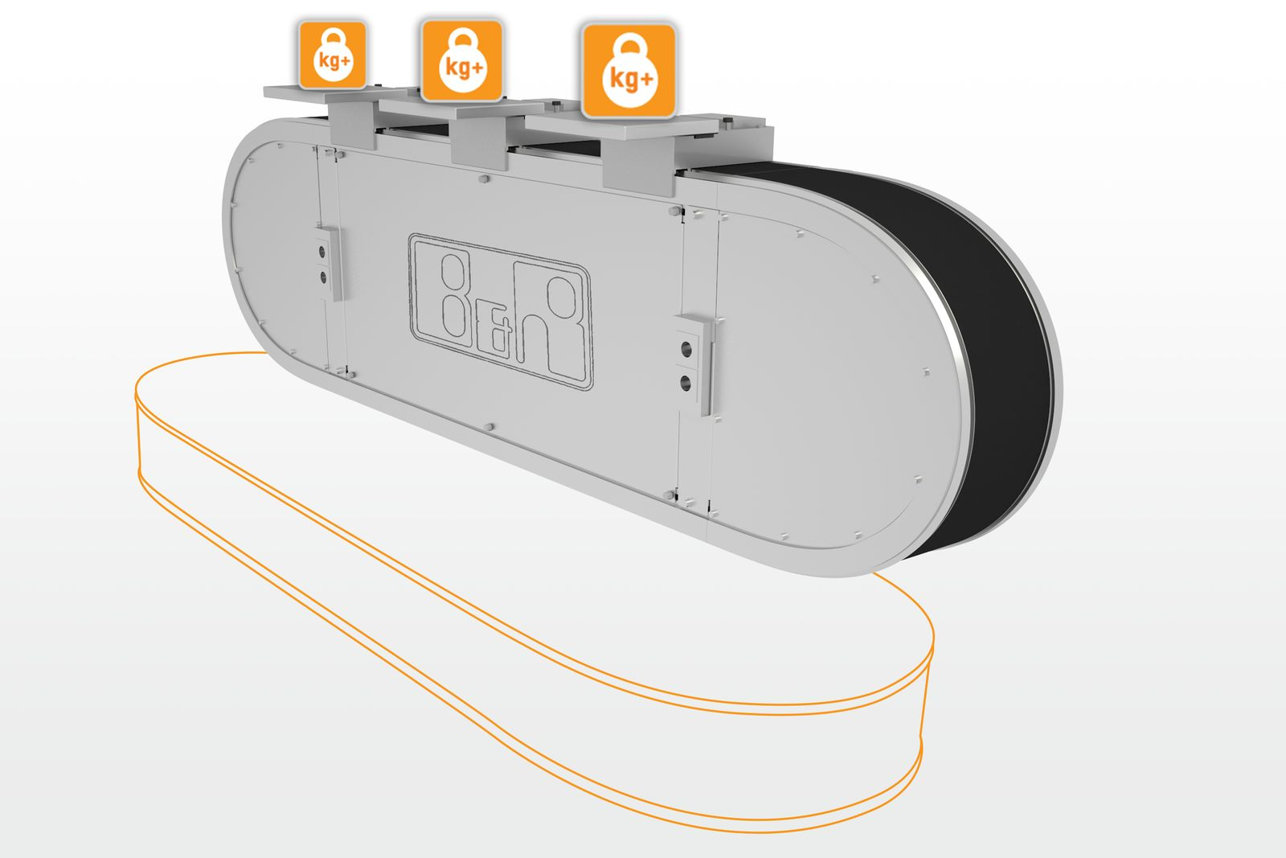
Un sistema SuperTrak montato verticalmente ha un maggiore payload e ottimizza l'utilizzo dello spazio disponibile in fabbrica.

A proposito di B&R
B&R, una divisione del Gruppo ABB, è leader globale nell'automazione industriale con sede in Austria. B&R combina tecnologia all'avanguardia con ingegneria avanzata per fornire ai clienti, praticamente di ogni settore, soluzioni complete per l'automazione di macchine e fabbriche, controllo del movimento, HMI e tecnologia di sicurezza integrata. Con gli standard di comunicazione IoT industriale tra cui OPC UA, POWERLINK e openSAFETY, nonché il software Automation Studio, B&R ridefinisce costantemente il futuro dell'ingegneria dell'automazione. Lo spirito innovativo che mantiene B&R all'avanguardia nell'automazione industriale è guidato dall'impegno a semplificare i processi e a superare le aspettative dei clienti.
Per maggiori informazioni, visita www.br-automation.com

